Apertura estiva
ROCCAPELAGO
Ricostruzione nella cripta - l’emozione del rinvenimento
La sepoltura dei bambini

Dal 28 luglio al 1 agosto
l’archeoantropologa Dot.ssa Vania Milani
proseguirà l’allestimento della cripta

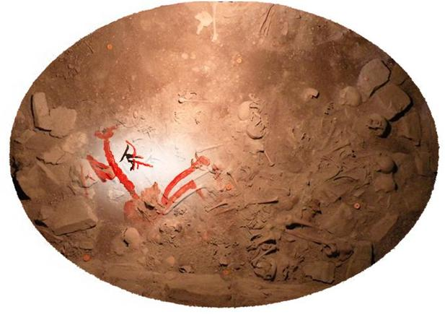
Nel centro della sepoltura il corpo di una donna, sul grembo un tessuto avvolto…
Orario: 10.00-12.00 \ 16.00-19.00
Parrocchia di Roccapelago |  |  |  |  | 

Per informazioni rivolgersi ai numeri: Dot.ssa Vania Milani 3392395308, Associazione Pro Rocca 3343470940 - 0536 71890

